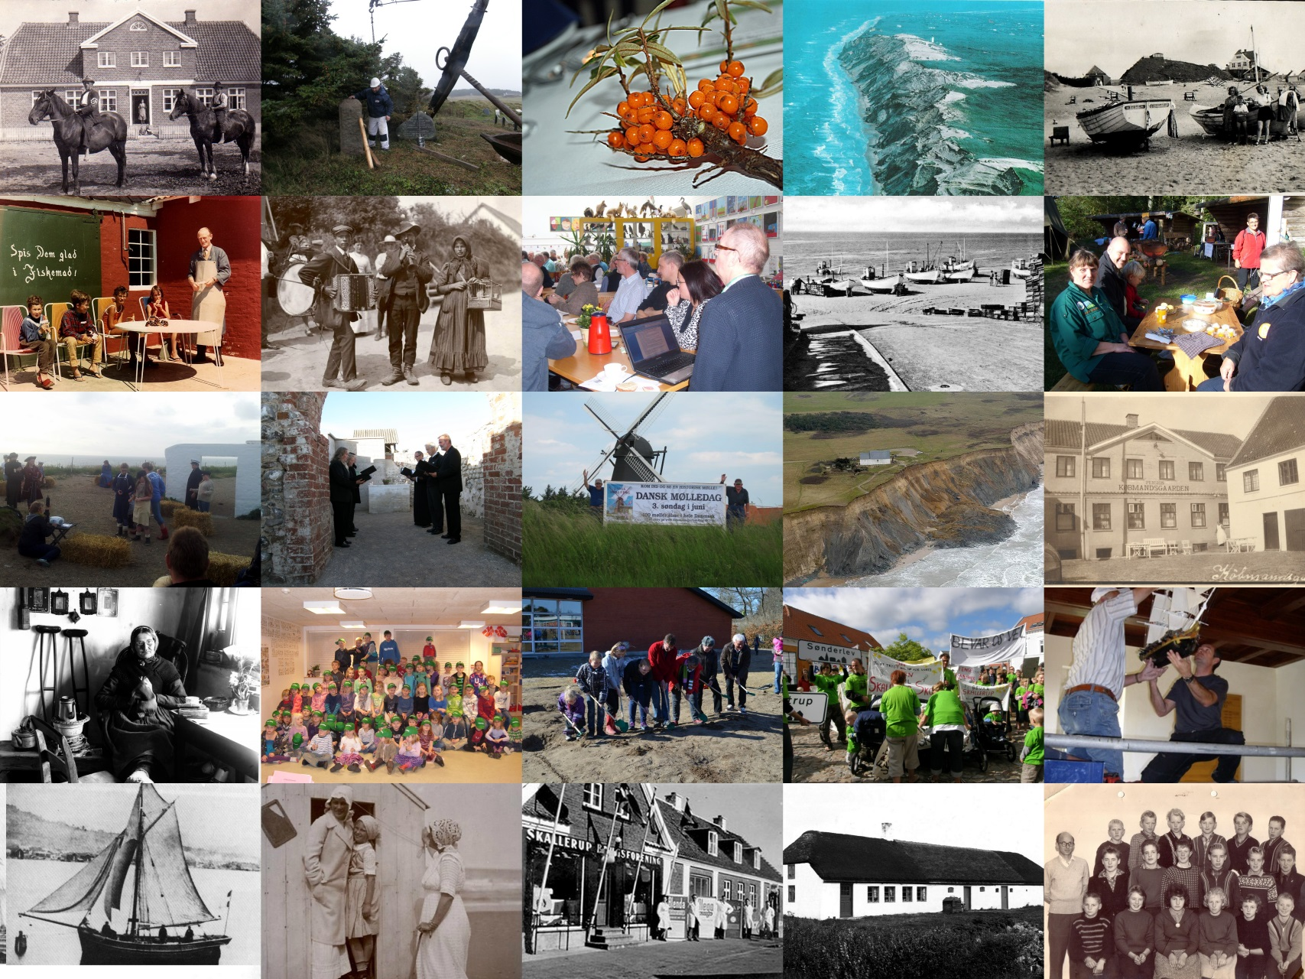
Lokalhistorisk Forening for Lønstrup og Omegn
Rubjerg-Mårup-Skallerup-Vennebjerg
Lønstrup-Vester Vidstrup-Ulstrup-Sønderlev-Nørlev-Nørre Harritslev
Vi opbevarer, indsamler, registrerer
og bevarer den lokale historie for eftertiden
Medlem af SLA og LANA
Din garanti for at det indsamlede materiale forbliver offentligt eje

Vi vil
**********************************
Vende strømmen af fotos, arkiver, dokumenter m.v., der i mange år er gledet bort fra egnen.
Ting som tilsammen kan danne en mosaik af egnens historie..

Vi vil bringe effekterne tilbage og skabe et arkiv, hvor du kan gå hen og få mere at vide om egnens tidligere udseende - mennesker - huse - hændelser til lands, til vands og i luften.

Derfor indsamler vi følgende
**********************************
Billeder

1. Portrætter.
Vi har allerede mange gode fotos af egnens beboere, men mangler mange endnu
.

2. Gruppebilleder.
Idet de nøje afspejler meget store dele af livet, som det var førhen.
Det kan være skole- præste- og bryllupsbilleder samt billeder fra fester, møder, udflugter og mange andre begivenheder, der er hændt her på egnen.

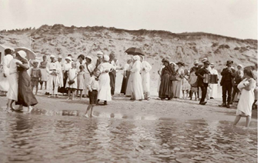
Spil og dans i havkanten Lønstrup 1912

3. Topografiske billeder.
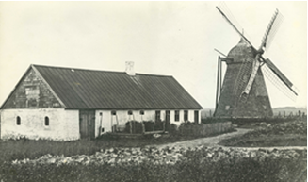
Disse viser de gamle huse, gårde, landskaber samt miljøerne på egnen.
Nørre Mølle

Vi har allerede en del, men vort mål er at få en komplet
samling af egnens bygninger. Gamle postkort er ofte et godt kildemateriale.
4. Historiske billeder.
Her tænkes på billeder af de store begivenheder som krige, oversvømmelser, snestorme. De første biler, cykler osv. .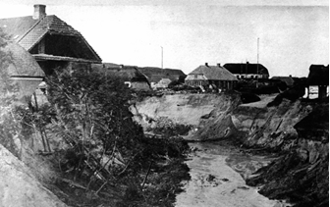
Naturkatastrofen 1877

5. Aktuelle billeder
Det er ikke kun gamle billeder vi indsamler, men også billeder fra dagen i dag, som jo er historie et øjeblik efter de er taget.
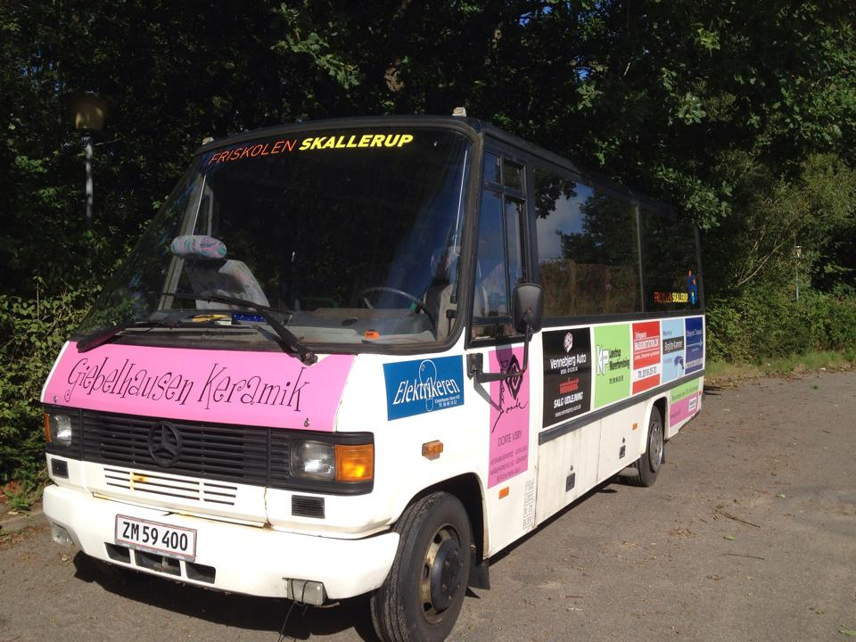
Har du lyst til at bidrage?
Friskolen Skallerups fine sponsorbus 9. september 2014

6. Film.
Video, professionelle og amatørfilm i alle former har stor interesse.

Foreningsarkiver
Hvor tit har man ikke været ude for at skulle bruge en gammel forhandlingsprotokol - så melder spørgsmålet sig, hvem var formand eller kasserer dengang?
Har han protokollen, eller er den forsvundet?

Lad arkivet opbevare den, så den er tilgængelig og opbevaret på betryggende måde for eftertiden

Virksomhedsarkiver
Vi har modtaget en del materiale fra nu nedlagte virksomheder og opbevarer gerne flere i arkivet.

Lokale tidsskrifter og foreningsblade
Vi opfordrer foreninger, klubber, skoler kirke o.a. til at sende medlemsblade, årsskrifter o.l. til arkivet.

Plakater
Plakater til opslag om de forskellige arrangementer, der afholdes på egnen, er vi også meget interesseret i at modtage.

Aviser og lokale bøger
Aviser og lokale bøger er en vigtig kilde, når man skal efterforske et emne. Vi har mange avisudklip fra det sidste par hundrede år.
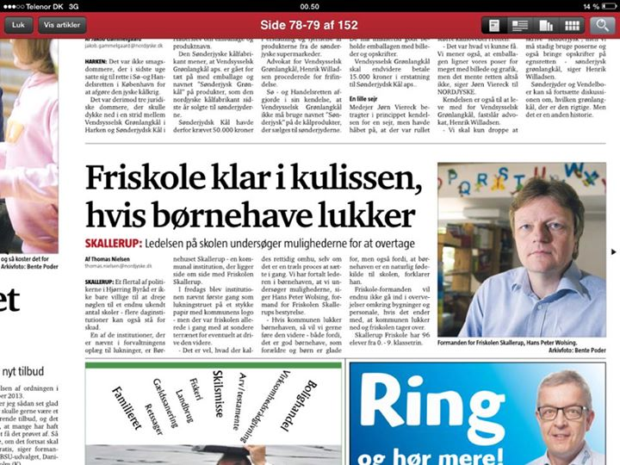
Nordjyske 10. september 2014

Der er flere forskellige måder at indlevere på

Den almindeligste måde er, at man indleverer materialet som gave til arkivet. Hvis man nødig vil af med originalfotos og papirer og andet, er der følgende muligheder:
1. Vi kan låne materialet til kopiering, og originalen eller
kopien returneres.
Lokalt henter og bringer vi gerne materialet.
2.Materialet kan deponeres på arkivet. I så fald
opbevarer vi arkivalierne, mens du stadig har den fulde ejendomsret over dem.
3. Materialet kan testamenteres til arkivet. Så forbliver
det i ejerens varetægt, til ejeren ikke er mere, hvorefter
arkivet overtager materialet og opbevarer det for
eftertiden.
4. Indleveringen kan klausuleres.
Drejer det sig om materiale, som man ikke ønsker
andre skal se, kan det pakkes ned og forsegles for en
forud aftalt periode, som aflevereren bestemmer. I dette
tidsrum har ingen - heller ikke den nærmeste familie -
adgang til materialet, med mindre det er aftalt ved
afleveringen..

Hvad sker der med det indsamlede materiale?

Efter indleveringen gennemgår de modtagne ting en lang proces, før de finder deres plads i systemet. Tingene bliver grundigt registreret, så de gøres nemt tilgængelige for de der søger oplysninger på arkivet eller Internettet.
Det indsamlede materiale bliver flittigt brugt til de mange henvendelser vi får om egnens historie fra slægtsforskere, forskere, studerende, aviser, radio og TV. Ligesom det
formidles via udstillinger, foredrag mv.
Arkivet
Der har til huse på Lønstrup gamle Skole, Bugten 4, er åbent 1. mandag hver måned kl. 16-18 bortset fra skoleferier. Uden for åbningstiden kan besøg altid aftales på tlf. 2171 9220.
Har du lyst at give en hjælpende hånd i arkivet kontakt da bestyrelsen eller mød op på en af vores åbningsdage.
Arkivets postadresse er M. Kabels Vej 62, Lønstrup, 9800 Hjørring.

At formidle den lokale historie for børn har i alle årene være et vigtig del af foreningens arbejde. Takket være støtte fra Kulturministeriet og Indenrigsministeriet har vi i flere omgange kunnet lavet ugekurser, hvor den lokale historie er fortalt på de aktuelle steder og af børnene omsat til billeder, film og fortællinger.
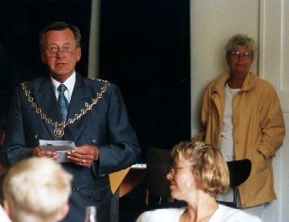
”Fra istid til rumtid” Borgmester Bent Brown åbner børnenes udstilling i Lønstrup gamle Biograf. Juli 2001

Udstillinger
December 1997 overdrog Finansministeriet Lønstrup gamle Redningsstation til Lønstrup Fiskeriforening og til os i lige sameje. I overdragelseserklæringen er formålet at indrette huset til en udstillings- og informationsbygning om Lønstrup, og omegnens historie. Med støtte fra fonde m.v. og mange frivillige timer har huset siden gennemgået en omfattende renovering..
Af mange årsager har det ikke været muligt at forene de to foreningers holdninger til udstilling i huset, derfor udstiller vi ikke der, men håber det løser sig i 2017.

Lokalhistoriske vandringer/Foredrag
Vi tager gerne ud og holder foredrag om egnen, arrangerer lokalhistoriske vandringer og åbner gerne Lønstrup gamle Redningsstation for besøg.
Foreningen er medlem af sammenslutningen af Lokalhistoriske arkiver i Nordjylland (LANA), Sammenslutningen af Lokalarkiver (SLA) og Lokalhistorisk Samråd for Hjørring Kommune (18 ark.)
Repræs. i Fonden Vennebjerg Mølle og Landsbyrådet
Kommende aktiviteter
11. august 140 års mindedag
29. august Fortællinger i Indlandsklitterne
23. sept. Stednavnedag
Okt. Foredrag om Overklit dato følger
21. okt. Nordisk foredrag
11. november Nordisk Arkivdag og film i Cafe Bio

Vedtægter
§ 1.
Foreningens navn er Lokalhistorisk Forening for Lønstrup og Omegn.

§2.
1. Foreningens formål er at drive et lokalhistorisk arkiv, hvis funktion er at indsamle, registrere og bevare arkivalier, billed- og lydoptagelser samt andre effekter af lokalhistorisk interesse. Det indsamlede materiale betragtes som offentligt eje.
2. Gennem møder, udstillinger, publikationer og arrangementer af forskellig art at virke for udbredelse af kendskabet til Lønstrup og Omegns historie - Rubjerg-Mårup og Skallerup-Vennebjerg sogne (Ulstrup, Lønstrup, Vester Vidstrup, Sønderlev, Nørlev, Nr. Harritslev).
3. At medvirke for udbygning af samarbejdet mellem lokalhistorisk interesserede institutioner, foreninger og enkeltpersoner og for samordning af lokalhistoriske initiativer.

§ 3.
Adgang til at blive medlem af foreningen er åben for alle, der betaler det på generalforsamlingen vedtagne kontingent,
og som kan tilslutte sig foreningens formål og efterleve dem.

§ 4.
Foreningens højeste myndighed er generalforsamlingen.
Ordinær generalforsamling finder sted hvert år inden udgangen af marts måned.
Der indkaldes til generalforsamling med mindst 14 dages varsel ved avertering i den lokale presse.
Forslag, der ønskes behandlet på generalforsamlingen, skal være bestyrelsen i hænde senest 8 dage før.
På generalforsamlingen kan ethvert medlem kun repræsentere een stemme. Der kan ikke stemmes ved fuldmagt. For at opnå stemmeret skal kontingentet være indbetalt senest 1. marts.

§ 5.
Generalforsamlingens dagsorden skal indeholde følgende punkter:
1. Valg af dirigent.
2. Bestyrelsens beretning.
3. Aflæggelse af revideret regnskab.
4. Arbejdsplan, budget og fastsættelse af kontingent.
5. Arkivets beretning.
6. Indkomne forslag.
7. Valg af bestyrelsesmedlemmer.
8. Valg af suppleanter.
9. Valg af revisorer.
10. Valg af revisorsuppleant.
11. Eventuelt.

§ 6.
Foreningens opgaver varetages af bestyrelsen, der består af 5 medlemmer.
Bestyrelsens medlemmer vælges for 2 år og afgår skiftevis med 2 i det ene år og 3 i det næste år, første gang efter lodtrækning.
Hvert år vælges 2 suppleanter til bestyrelsen samt 1 revisor og 1 revisorsuppleant.

Bestyrelsen konstituerer sig med formand, næstformand, kasserer, sekretær og arkivleder.
Sekretæren fører protokollen og udsender referatet, som er til godkendelse på næste møde.

Arkivlederen påser og har ansvaret for, at arkivets samlinger opbevares betryggende, er forsvarligt registreret og er offentlig tilgængelige med fast åbningstid, dog under hensyntagen til SLA´s gældende regler for tilgængelighed.
Foreningen er medlem af LANA (Lokalarkiver i Nordjyllands Amt) og SLA (Sammenslutningen af Lokalarkiver) og Lokalhistorisk Samråd for Hjørring Kommune.
Foreningen tegnes af hele bestyrelsen ved køb, afhændelse eller pantsætning af fast ejendom. Bestyrelsen hæfter ikke personligt for institutionens gæld eller anden forpligtigelse.

§ 7.
Foreningens regnskabsår følger kalenderåret.

§ 8.
Ændring af foreningens vedtægter samt foreningens opløsning kan vedtages på en ordinær generalforsamling, såfremt 2/3 af foreningens medlemmer stemmer for.
Er generalforsamlingen ikke beslutningsdygtig, kan vedtægtsændringsforslag samt forslag til foreningens opløsning genfremsættes på en ekstraordinær generalforsamling, der indkaldes til med 14 dages varsel. Forslag kan da vedtages af de fremmødte ved almindelig stemmeflerhed. Vedtægtsændringer skal godkendes af LANA og SLA.

§ 9.
1. I tilfælde af midlertidig indstilling af foreningens virksomhed skal bestyrelsen drage omsorg for, at foreningens ejendele deponeres på et af LANA og SLA godkendt sted.
2. I tilfælde af foreningens ophør skal samlingen anbringes på et af LANA og SLA godkendt sted, så deres offentlige eje og tilgængelighed er garanteret. Evt. midler tilfalder Lønstrups foreninger.
Således vedtaget på stiftende generalforsamling 30. april 1987.
§ 2, 6, 8 og 9 ændret ifølge vedtagelse på ekstraordinær generalforsamling den 11. juni 1996.
§ 6 ændret på ekstraordinær generalforsamling den 14. februar 2001 og 12. februar 2003.
§ 3 og 4 ændret på ekstraordinær generalforsamling 26. april 2018

Bestyrelsen
Thorkild Falck Sørensen, formand
Vennebjerg Tlf. 23 42 31 86 - 98 96 82 35
Aase Sørensen, næstformand
Nørlev Tlf. 23 41 37 30
Christen Søndergaard, sekretær
Tornby 21 48 06 11
Tove Marquardsen, arkivleder/kasserer/projektleder
Lønstrup Tlf. 21 71 92 20
Sven Jensen
Brabrand Tlf. 21 99 49 37
Birgitte Jensen
Nr. Harritslev Tlf. 26 90 87 47

Bliv medlem:
Støt arbejdet for at bevare kulturarven i vort område.
Kontingent min. kr. 75 pr. person kan indbetales på MobilePay
eller i Sparekassen Vendsyssel kt. nr. 9070 1505800350
Generalforsamling afholdes inden udgangen af marts 2019 på Lønstrup gl. Skole. Bugten 4, Lønstrup

Følg os på
https://www.facebook.com/groups/www. @havkystfolk.dk
arkiv.dk – her vil billeder og info om arkivets samlinger løbende kunne ses. Ting tager tid
www.havkystfolk.dk

